Лабораторная работа №3
Создание презентации в PowerPoint

Цели работы:
- Освоить основы работы в программе PowerPoint
- Ознакомиться с правилами оформления и содержанием презентаций
- Овладеть навыками создания и представления презентаций

Задание:
- Ознакомиться со справочным материалом в соответствующем разделе.
- Создать презентацию PowerPoint согласно теме доклада, в лабораторной работе №3. Презентация должна состоять минимум из 10 слайдов и содержать рисунки, схемы, графики и другие наглядные материалы. Формат презентации 16:9. Оформление и содержание презентации должно соответствовать требованиям, изложенным в разделе Справочные материалы.
- Написать отчет по лабораторной работе, с приведением скриншотов слайдов, и подробным описанием выполненной работы (какие функции PowerPoint были использованы). Оформить отчет согласно требованиям.
- Выступить с выполненной презентацией в качестве защиты лабораторной работы

Требования к оформлению отчета:
1. Отчет выполняется на листах формата A4 с использованием текстового процессора Microsoft Word и сдается в электронном виде. Отчет обязательно должен быть подписан исполнителем.
2. Титульный лист отчета выполняется по стандартной форме.
3. Страницы отчета должны быть пронумерованы
4. Текст лабораторной работы выполняется шрифтом Times New Roman, кегль 12, выравнивание по ширине, межстрочный интервал – 1.5, интервал перед/после – 0 пт. отступ первой строки 1.25 см., параметры страницы: верхнее/нижнее – 1.5/1.5 см, левое/правое – 2.5/2 см. Выравнивание текста пробелами строго запрещено.
5. Вставка рисунка осуществляется непосредственно в текст, расположение рисунка поверх текста не допускается. При изготовлении рисунков средствами рисования текстового редактора их необходимо сгруппировать. Рисунки и фотографии должны иметь ширину не более 120 мм. Подписи к рисункам должны быть выполнены шрифтом Times New Roman кегль 12 через один интервал, выравнивается по центру. Перед и после подписи к рисунку следует отступ 6 пунктов. При ссылке на рисунок в тексте должна быть ссылка на рисунок.
6. Все формулы должны быть набраны в редакторе формул Microsoft Word. Используется сквозная нумерация формул по порядку следования. Переменные в тексте набираются курсивом. Если ссылки на формулу не предусмотрены по тексту, формула не нумеруется. Номер формулы указывается в круглых скобках с правого края. При ссылке на формулу в тексте номер формулы указывается также в круглых скобках.
7. Таблицы нумеруются арабскими цифрами по порядку следования в тексте. Слово «Таблица» пишется наклонным шрифтом Times New Roman и выравнивается по правому краю. Ниже, в центре следующей строки, располагается название таблицы в соответствии с ее содержанием на русском и английском языках. Для написания названия таблицы используется прямой полужирный шрифт Times New Roman.

Справочный материал:

План презентации
Продумайте план презентации заранее. Не забывайте об обязательных разделах:
- Титульная страница (первый слайд);
- Введение;
- Основная часть презентации (обычно содержит несколько подразделов);
- Заключение.
Основная часть презентации – самая важная. При её создании представьте, что вас будут слушать люди, слабо знакомые с темой доклада. Им должно быть понятно, о чём ваш доклад и какова ваша роль в том, что вы описываете.

Оформление презентации
Оформляйте текст и заголовки разных слайдов в одном стиле.
Если выбрали для заголовков синий цвет и шрифт «Cambria», на всех слайдах заголовки должны быть синими и «Cambria». Выбрали для основного текста шрифт «Calibri», на всех слайдах придётся использовать его.
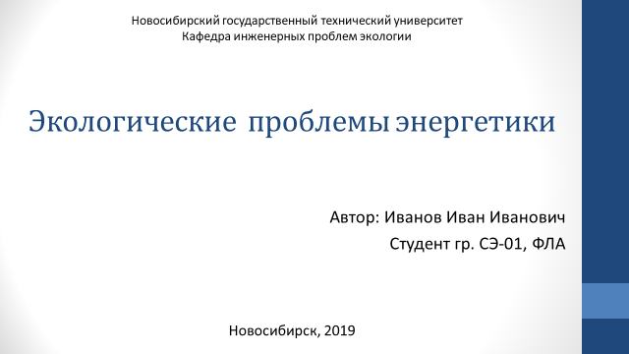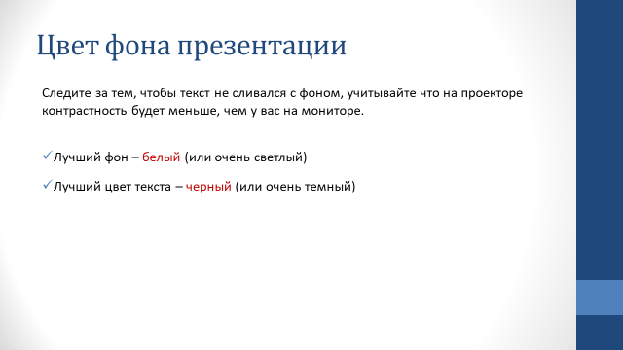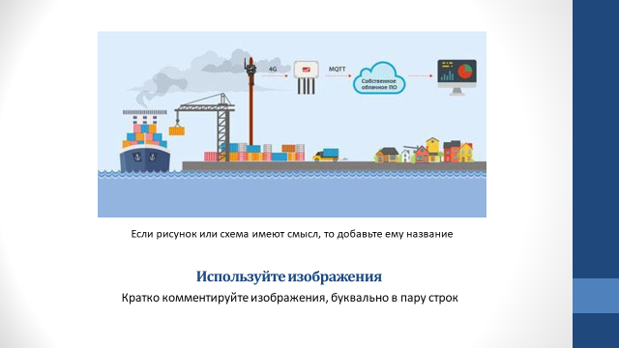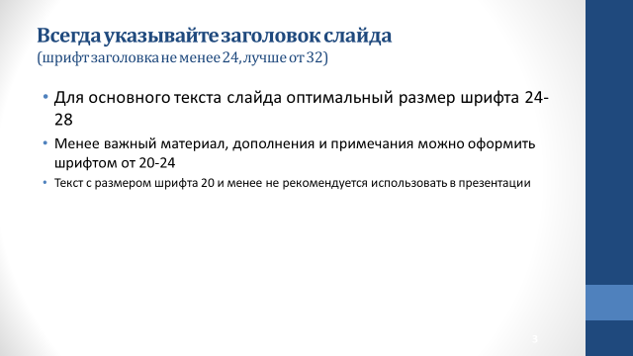

Другим шрифтом и цветом можно выделять цитаты и примечания (но их не должно быть слишком много). Не увлекайтесь чрезмерным выделением жирностью, курсивом и цветным текстом.

Цвет фона презентации
Следите за тем, чтобы текст не сливался с фоном, учитывайте, что на проекторе контрастность будет меньше, чем у вас на мониторе. Лучший фон – белый (или близкий к нему), а лучший цвет текста – черный (или очень тёмный нужного оттенка). Не используйте для фона картинки, текст поверх них очень трудно читаем!
Примеры неудачных цветовых решений при оформлении:
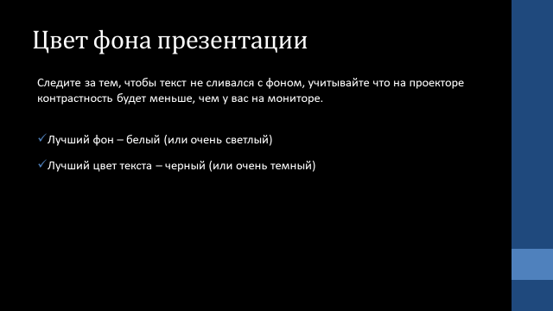
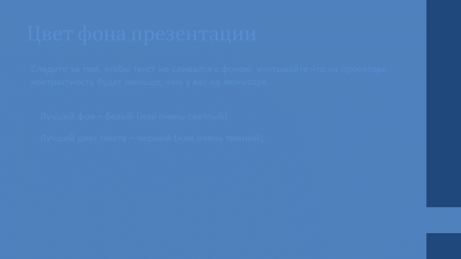

Примеры правильных цветовых решений при оформлении:

Оформление титульного (первого) слайда
Из содержимого первого слайда должно быть понятно, о чём речь, к кому это относится, кто автор. Для этого необходимо указать:
- Название учебного заведения и кафедры;
- Тему доклада (название);
- Фамилию, имя и отчество докладчика (полностью);
- Факультет и группу;
- ФИО и должность научного руководителя (если имеется);
- Город и год выполнения
Обратите внимание, что дизайн первого слайда обычно отличается от последующих (общий стиль соблюдается), а тема доклада оформлена самым крупным шрифтом.

Размер шрифта в презентации
Размер шрифта для заголовка слайда должен быть не менее 24, а лучше от 32 и выше. Всегда указывайте заголовок слайда (каждого слайда презентации). Отвлёкшийся слушатель в любой момент должен понимать, о чём сейчас речь в вашем докладе. Размер шрифта для основного текста лучше выбрать от 24 до 28 (зависит от выбранного типа шрифта). Менее важный материал (дополнения и примечания) можно оформить шрифтом от 20 до 24.
Не используйте большой объем текста! Разбивайте текс на блоки! Если он не помещается, разбейте его на 2-3 слайда с одинаковыми подзаголовками. Ваша презентация должна быть удобна для просмотра. Не увлекайтесь выделением жирным, курсивом и цветным текстом, используйте эти параметры только когда хотите заострить внимание на 1-2 ключевых словах.

Помните, что экран, на котором вы будете показывать презентацию, скорее всего, будет достаточно далеко от зрителей. Презентация будет выглядеть меньше, чем на вашем экране во время создания. Отойдите от экрана компьютера на 2-3 метра и попытайтесь прочесть текст в презентации. Если слайды читаются с трудом, увеличивайте шрифт. Если текст не вмещается на один слайд, разбейте его на 2, 3 и более слайдов (главное, чтобы презентация была удобной для просмотра).

Изображения в презентации
Постарайтесь подобрать подходящие изображения (фотографии, графики, схемы и т.д.). Помните, что презентация должна быть наглядной, а изображения значительно повышают наглядность.

Нумерация слайдов
Обязательно пронумеруйте ваши слайды. Это позволит быстрее обратиться к необходимому материалу, если у аудитории будут вопросы к конкретной части доклада. Нумерацию принято делать в правом нижнем углу. Можно написать только порядковый номер слайда, либо же указать номер и общее количество слайдов (3/15). Размер и цвет 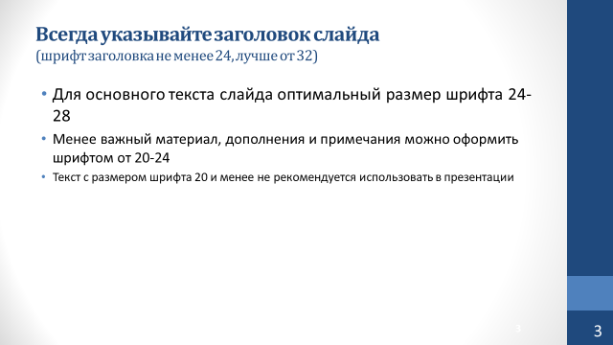данного текста также должен быть удобен для прочтения.

Завершающий слайд
Хорошим тоном является последний слайд с благодарностью за внимание. На этом слайде во время выступления можно поблагодарить слушателей и спросить имеются ли у них вопросы. После слайда с благодарностями можно поставить титульный слайд, чтобы обращающимся к вам слушателям было вспомнить ваше имя и тему.


